Πρόγραμμα Μεταπτυχιακών Σπουδών στη Διδακτική και Μεθοδολογία των Μαθηματικών

Εργασία στα πλαίσια του μαθήματος

Δ8. Ενσωμάτωση της Τεχνολογίας στη Διδακτική των Μαθηματικών

10/2/2015

ΗΛΕΚΤΡΟΝΙΚΟ ΤΑΧΥΜΕΤΡΟ-ΑΥΤΟΣΧΕΔΙΟ ΘΕΟΔΟΛΙΧΟ

Διδάσκων: Γ. Ψυχάρης

ΒΡΟΥΤΣΗΣ ΝΙΚΟΛΑΟΣ Δ201405

ΜΠΟΧΩΤΗΣ ΑΘΑΝΑΣΙΟΣ Δ201410

**ΠΕΡΙΕΧΟΜΕΝΑ**

|  |  |
| --- | --- |
| **Μαθηματικό Περιεχόμενο** | -3- |
| **Στόχοι (ερευνητικοί)** | -3- |
| **Θεωρητικό Πλαίσιο** | -3- |
| **Πλαίσιο δραστηριότητας** | -4- |
| **Συνοπτική περιγραφή δραστηριότητας – δραστηριοτήτων** | -4- |
| **Ανάλυση της δραστηριότητας** | -5- |
| **Ανάλυση του Φύλλου εργασίας** | -10- |
| **Πηγές που χρησιμοποιήθηκαν** | -11- |
| **Ανάλυση παρέμβασης** | -11- |
| **Τι θα αλλάζατε** | -23- |
| **Τι μάθατε** | -23- |
| **Αναφορές** | -25- |
| **Παράρτημα** | -26- |

**Διδακτική παρέμβαση με μαθητές και παρουσίαση: Διερευνητική μάθηση Μαθηματικών και χώρος εργασίας**

**Μαθηματικό Περιεχόμενο**

Μελετήθηκε η σχέση εφαπτομένης γωνίας και κλίσης ευθείας. Η εξάρτηση της κλίσης από την κάθετη και οριζόντια απόσταση δύο σημείων με υψομετρική διαφορά. Τέλος έγινε προσπάθεια να υπολογισθεί η οριζόντια απόσταση δύο σημείων που βρίσκονται σε υψομετρική διαφορά με διαδοχικές μετρήσεις της κλίσης από δύο διαφορετικά σημεία γνωστής μεταξύ τους απόστασης και η κατασκευή γενικού τύπου.

**Στόχοι (ερευνητικοί)**

* Διερεύνηση ικανότητας μαθητών να κάνουν σωστές μετρήσεις
* Διερεύνηση κατά πόσο οι μαθητές έχουν νοηματοδοτήσει την κλίση μιας ευθείας που ενώνει δύο σημεία με υψομετρική διαφορά, ως την εφαπτομένη της γωνίας που σχηματίζει η ευθεία με τον οριζόντιο άξονα.
* Πως επηρεάζει την κλίση μια ευθείας η μεταβολή της οριζόντιας και κατακόρυφης απόστασης των δύο παραπάνω σημείων
* Επιλογή της κατάλληλης στρατηγικής (του κατάλληλου τριγωνομετρικού αριθμού) ανάλογα με τα δεδομένα.

**Θεωρητικό Πλαίσιο**

Το πρόγραμμα Mascil αποσκοπεί στη εφαρμογή διερευνητικής διδασκαλίας και μάθησης σε μαθητές πρωτοβάθμιας και δευτεροβάθμιας εκπαίδευσης διασυνδέοντας τις φυσικές επιστήμες και τα μαθηματικά με το χώρο εργασίας. Η διερευνητική διδασκαλία επιτρέπει στους μαθητές να έχουν κυρίαρχο ρόλο στη διαδικασία της μάθησης , θέτοντας ερωτήματα, επιλέγοντας στρατηγικές και συζητώντας τα αποτελέσματα (MASCIL).

Η χρήση λοιπόν ρεαλιστικών προβλημάτων στη διδασκαλία επιτρέπει στους μαθητές να νοηματοδοτήσουν μαθηματικές έννοιες μέσα από την οπτική του επαγγελματία και όχι αυτή του απλού παρατηρητή. Μπαίνοντας στο ρόλο του επαγγελματία χρησιμοποιούν τις μαθηματικές έννοιες προς εξυπηρέτηση του έργου του. Επίσης οι στρατηγικές επίλυσης προβλημάτων στο χώρο εργασίας είναι περισσότερο ιδιοσυγκρασιακές υπερέχοντας σε σύνδεση νοημάτων από εκείνες του σχολείου *M. Jurdak I. Shahin(2001)*

Διδασκαλία που έχει σχεδιαστεί σε ρεαλιστικά μαθηματικά RME επιτρέπει την οριζόντια (οργάνωση και λύση προβλήματος εξωτερικά) και κάθετη μαθηματικοποίηση (αναδιοργάνωση του μαθηματικού συστήματος) *Zukardi (2010.)* Τα μαθηματικά αποκτούν τη μορφή δημιουργικής δραστηριότητας. Η γνώση επιτυγχάνεται καθώς οι μαθητές αναπτύσσουν στρατηγικές επίλυσης προβλημάτων καθώς οι μαθηματικές ενέργειες μετατρέπονται σε μαθηματικά αντικείμενα *(Gravenmeiijjer – Lange).*

Επιπλέον μέσα από την παρέμβαση στους μαθητές τους ζητάμε την παραγωγή ενός τελικού έργου διασυνδεδεμένο με την καθημερινή ζωή. Ένα σχέδιο μαθήματος βασισμένο σε σκοπό και χρησιμότητα με τη βοήθεια της τεχνολογίας οδηγεί στην κατανόηση χωρίς να απαιτεί καλή γνώση σχέσεων και διαδικασιών. Αντίθετα αν ο σχεδιασμός της διδασκαλίας στηρίζεταιστο αντικείμενο τότε δεν δίνεται η ευκαιρία στους μαθητές να αυτοσχεδιάσουν και να ανακαλύψουν. *Ainley (2002).*

Η διερεύνηση των μαθηματικών που κρύβονται στο χώρο εργασίας συμβάλει στη μαθηματικοποίηση των διαδικασιών σκέψης των μαθητών. Ο Freudenthal θεωρεί πως η μαθηματικοποίηση είναι μια διαδικασία άμεσα συνδεδεμένη με την κατανόηση των μαθηματικών, αναφορικά με το πώς το παιδί οργανώνει τις εμπειρίες του και τις σκέψεις του. Μέσω αυτής της οργάνωσης, οι αρχικές εμπειρίες ( χαμηλού επιπέδου μαθηματική κατανόηση) εξελίσσονται σε κατανόηση υψηλού επιπέδου*( Freudenthal,1991).*

Αν σε αυτά προσθέσουμε και τη χρήση νέων τεχνολογιών τότε με τα δυναμικά χαρακτηριστικά που τις διακρίνουν ενισχύουν τη δυναμική σκέψη των μαθητών κατά την επίλυση μαθηματικών προβλημάτων. Μέσα από τις νέες τεχνολογίες οι μαθητές μπορούν να ανακαλύψουν να κάνουν εικασίες τις οποίες και μπορούν να επικυρώσουν ή να διαψεύσουν. Επιπλέον ενισχύουν τη διασύνδεση μεταξύ εμπειρίας ή διαίσθησης και θεωρητικής πλευράς των μαθηματικών . *Arzarello (2011).*

**Πλαίσιο δραστηριότητας**

Η παρέμβαση έγινε σε 4 μαθητές της Β Λυκείου και είχε διάρκεια τριών διδακτικών ωρών.

**Συνοπτική περιγραφή δραστηριότητας – δραστηριοτήτων**

**Φάση 1:** Εισαγωγή των μαθητών στο πρόβλημα. Με την προβολή βίντεο παρουσιάζεται ο τρόπος λειτουργίας του θεοδόλιχου και η εμπλοκή του επαγγελματία στην εφαρμογή. Μετά την προβολή των βίντεο οι μαθητές καλούνται στο φύλλο εργασίας να απαντήσουν σε ερωτήσεις σχετικά με τη λειτουργία του εργαλείου και τα μεγέθη που αυτό μετρά.

**Φάση 2:** Οι μαθητές με τη χρήση ενός αυτοσχέδιου θεοδόλιχου κάνουν μετρήσεις καθοδηγούμενοι από το φύλλο εργασίας. Καταγράφουν τις μετρήσεις τους και προσπαθούν να καταλήξουν σε συμπεράσματα για τα μεγέθη που επηρεάζουν την κλίση μιας ευθείας (Με ποιο τριγωνομετρικό αριθμό συνδέεται πως μεταβάλλεται η κλίση της γωνίας όταν αλλάζει η προσκείμενη και η απέναντι κάθετη).

**Φάση 3:** Προσομοίωση χρήσης θεοδόλιχου στο Geogebra. Οι μαθητές καλούνται να τοποθετήσουν το εργαλείο με σωστό τρόπο και στη συνέχεια να κάνουν μετρήσεις. Το πρόγραμμα τους επιστρέφει όλα τα στοιχεία που επιστρέφει και το ηλεκτρονικό ταχύμετρο στο χρήστη του. Στη συνέχεια οι μαθητές καλούνται να υπολογίσουν την οριζόντια απόσταση δύο σημείων κάνοντας δύο διαδοχικές μετρήσεις με το θεοδόλιχο και με δεδομένα τις δύο γωνίες και την απόσταση μεταξύ των δύο σημείων μέτρησης

**Ανάλυση της δραστηριότητας**

Η παρούσα δραστηριότητα είναι σχεδιασμένη με σκοπό την εμπλοκή των μαθητών σε μία ρεαλιστική κατάσταση, η οποία συνδέεται άμεσα με το επαγγέλματα του τοπογράφου-πολιτικού μηχανικού. Η προσομοίωση ενός πολύπλοκου μηχανήματος όπως ο θεοδόλιχος και η διερεύνηση των μαθηματικών εννοιών που κρύβει η χρήση του αναμένουμε να προκαλέσει το ενδιαφέρον των μαθητών και την εμπλοκή τους σε μια διερευνητική διαδικασία μάθησης.

***Φύλλο εργασίας Ηλεκτρονικό ταχύμετρο- αυτοσχέδιο Θεοδόλιχο***

**Ομάδα:… Μαθητές Α:…………………Β:…………………………**

**Φάση πρώτη**

Προκειμένου το σχολείο μας να γίνει πιο φιλικό σε άτομα με δυσκολίες κίνησης πρόκειται να κατασκευάσουμε ράμπα για αμαξίδια η οποία θα οδηγεί από το προαύλιο στο πρώτο επίπεδο. Προκειμένου να συμβεί αυτό πρέπει να γίνει μια μελέτη για την τοποθέτηση της ράμπας. Σύμφωνα με τις προδιαγραφές που απαιτούνται η ράμπα πρέπει να έχει κλίση 5% και κατ’ εξαίρεση 6%. Προκειμένου να πραγματοποιηθούν οι οριζόντιες και κατακόρυφες μετρήσεις καθώς και οι μετρήσεις της κλίσης της ράμπας θα απασχοληθεί ένας επαγγελματίας τοπογράφος χρησιμοποιώντας ειδικά όργανα για τέτοιου είδους μετρήσεις (ηλεκτρονικά ταχύμετρα)

Δείτε τα βίντεο [τοποθέτηση θεοδόλιχου](http://www.youtube.com/watch?v=4sDMlvk5Og4) μέχρι τη χρονική στιγμή 4:31 και [μέτρηση γωνιών](http://www.youtube.com/watch?v=3--4dUakI18).

Θέματα συζήτησης.

1. Από τι νομίζετε ότι εξαρτάται η θέση της αρχής της ράμπας και το μήκος της;  
   …………………………………………………………………………………………………………………………………………………………………………………………………………………………………………………….................................................................................................................................................................................................................................................................................................................................................................................
2. Γιατί νομίζετε ότι είναι απαραίτητη η οριζοντίωση και η κέντρωση του οργάνου;  
   ………………………………………………………………………………………………………………………………………………………………………………………………………………………………………………………………………………………………………………………………………………………………………………………………………………………………………………………………………………………………
3. Ποιος ο ρόλος του νήματος της στάθμης στη διαδικασία κέντρωσης;  
   ……………………………………………………………………………………………………………………………………………………………………………………………………………………………………………………………………………………………………………………………………………………………………………………………………………………………………………………………………………………………..
4. Ποιος ο ρόλος της αεροστάθμης στην οριζοντίωση του οργάνου;  
   ……………………………………………………………………………………………………………………………………………………………………………………………………………………………………………………………………………………………………………………………………………………………………………………………………………………………………………………………………………………………..
5. Ποια γωνία μετρά το όργανο;   
   ………………………………………………………………………………………………………………………………………………………………………………………………………………………………………………………………………………………………………………………………………………………………………………………………………………………………………………………………………………………………
6. Ποιό άλλο μέγεθος υπολογίζει το ηλεκτρονικό ταχύμετρο και μας επιτρέπει να υπολογίσουμε υψομετρική διαφορά και οριζόντια απόσταση;  
   ………………………………………………………………………………………………………………………………………………………………………………………………………………………………………………………………………………………………………………………………………………………………………………………………………………………………………………………………………………………………
7. Η τιμή της κλίσης τι μας δείχνει με ποιο μαθηματικό μέγεθος θα μπορούσε νε συνδεθεί;  
   ………………………………………………………………………………………………………………………………………………………………………………………………………………………………………………………………………………………………………………………………………………………………………………………………………………………………………………………………………………………………

**Φάση δεύτερη στη θέση του επαγγελματία**

Βγείτε στο προαύλιο με τον αυτοσχέδιο θεοδόλιχο. Το μοιρογνωμόνιο είναι τοποθετημένο, (ύψος του οργάνου) σε ύψος 90 εκατοστά. Τα ίδια ύψη έχει η σταδία καθώς και το βοηθητικό κοντάρι. Ως εκ τούτου δε χρειάζεται τα μήκη της σταδίας και του οργάνου να ληφθούν υπόψη στους υπολογισμούς.

1. Τοποθετήστε τη σταδία πάνω από το κοντάρι. Απομακρυνθείτε και τοποθετήστε το θεοδόλιχο σε όποια απόσταση επιθυμείτε. Μετρήστε την κατακόρυφη γωνία ………………………..…………………………………………………………..  
   Υπολογίστε την οριζόντια γωνία …………. Μπορείτε αλλάζοντας θέση στο μοιρογνωμόνιο να την μετρήσετε άμεσα και με ποιο τρόπο; …………………………………………………………………………………………………………………................................................................................................................................................................................................................................................................  
   Ποια γωνία θα χρησιμοποιήσουμε για να υπολογίσουμε την κλίση της ράμπας και με ποια μαθηματική ποσότητα είναι ίση ; ………………………………………………………………………………………………………………………………………………………………………………………………………………………………………………………………………………………………………………………………………………………………………  
    Για τον υπολογισμό της κλίσης χρησιμοποιήστε το κουμπί **Κλίση** στο πρόγραμμα **Θεοδόλιχο_Τελικό.ggp** (αφού επιστρέψετε στην τάξη). Για να εισάγετε τη γωνία τοποθετείστε το θεοδόλιχο στη σωστή θέση (κέντρωση και οριζοντίωση) και κινείστε το σημείο στόχευσης Σ ώστε να προκύψει η επιθυμητή γωνία.
2. Μετακινείστε το θεοδόλιχο μπροστά και πίσω καταγράψτε πάλι την κλίση και τις δύο γωνίες στον παρακάτω πίνακα.

|  |  |  |  |  |
| --- | --- | --- | --- | --- |
| Κίνηση | Κατακόρυφη | Οριζόντια | Κλίση | Μεταβολή κλίσης |
| Μπροστά ………………. |  |  |  |  |
| Μπροστά ………………. |  |  |  |  |
| Πίσω …………………… |  |  |  |  |
| Πίσω ………………… |  |  |  |  |

Σε ποιο μέγεθος πιστεύεται ότι οφείλεται η μεταβολή της κλίσης και πως την επηρεάζει;  
……………………………………………………………………………………………………………………………………………………………………………………………………………………………………………………………………………………………................................................................................................................................................................................................................................

1. Κρατήστε το θεοδόλιχο σε σταθερή θέση και στοχεύστε σε διάφορα σημεία με διαφορετικό ύψος πάνω η κάτω από το στόχο σας. Καταγράψτε πάλι την κλίση και τις δύο γωνίες στον παρακάτω πίνακα

|  |  |  |  |  |
| --- | --- | --- | --- | --- |
| Κίνηση | Κατακόρυφη | Οριζόντια | Κλίση | Μεταβολή κλίσης |
| Πάνω…………………. |  |  |  |  |
| Πάνω…………………. |  |  |  |  |
| Κάτω………………….. |  |  |  |  |
| Κάτω………………….. |  |  |  |  |

Σε ποιο μέγεθος πιστεύεται ότι οφείλεται η μεταβολή της κλίσης και πως την επηρεάζει;  
………………………………………………………………………………………………………………………………………………………………………………………………………………………………………………………………………………………………………………………………………………………………………………………

1. Απομακρυνθείτε από το στόχο ώστε να προκύψει μέτρηση κλίσης σύμφωνη με της προδιαγραφές. Με δεδομένο ότι η υψομετρική διαφορά είναι ίση με το μισό του μήκους του κονταριού (45 εκατοστά) μπορείτε να υπολογίσετε πόσο απέχετε οριζόντια από το στόχο και το μήκος που θα έχει η ράμπα; ………………………………………………………………………………………………………………………………………………………………………………………………………………………………………………………………………………………………………………………………………………………………………

**Φάση τρία προσομοίωση με Geogebra**

1. (Αφού επιστρέψετε στην τάξη) Ανοίξτε το  **Θεοδόλιχο_Τελικό.ggp** και τοποθετείστε κατάλληλα το όργανο ώστε να μετρά σωστά( κέντρωση, οριζοντίωση). Ρυθμίστε τη θέση του στόχου με το σημείο **Μετακίνηση** ώστε να προκύπτουν οι ίδιες γωνίες με τη μέτρησή σας. Πηγαίνετε στον σύνδεσμο [υπολογισμοί](http://www.simigis.blogspot.gr/2013/11/blog-post.html) δώστε τα στοιχεία που ζητάει. Συγκρίνετε τα αποτελέσματα με αυτά που εμφανίζονται στο αρχείο. Γράψτε τα σχόλια σας. .............................................................................................................................  
   ………………………………………………………………………………………………………………………..………………………………………………………………………………………………………………………..……………………………………………………………………………………………………………………….
2. Πατήστε το κουμπί **Χωρίς Ταχύμετρο** ώστε να μην έχετε τη βοήθεια του σύγχρονου οργάνου. Πατήστε το κουμπί **Ρύθμιση των δύο μετρήσεων** ώστε να ρυθμίσετε την απόσταση που θα έχει το όργανο στις δύο διαδοχικές μετρήσεις, διατηρώντας το στόχο σταθερό και μετακινώντας το όργανο από το σημείο Γ. Στη συνέχεια πατήστε πάλι το ίδιο κουμπί και κάντε τις δύο μετρήσεις και καταγράψτε τα δεδομένα σας στον παρακάτω πίνακα.

|  |  |  |
| --- | --- | --- |
| Απόσταση δύο μετρήσεων | Κλίση στο σημείο Μέτρηση 1 | Κλίση στο σημείο Μέτρηση 2 |
|  |  |  |

1. Προσπαθήστε να υπολογίσετε την οριζόντια απόσταση της θέσης που αντιστοιχεί στο σημείο Μέτρηση 1 από το στόχο. Στη συνέχεια υπολογίστε την υψομετρική διαφορά του στόχου από το έδαφος. Θεωρήστε ότι ο στόχος είναι το ανώτερο σημείο της σταδίας ως εκ τούτου το ύψος του οργάνου δεν πρέπει να ληφθεί υπόψη στον υπολογισμό. …………………………………………  
   ……………………………………………………………………………………………………………………………………………………………………………………………………………………………………………………………………………………………………………………………………………………………………………………………………………………………………………………………………………………………………………………………………………………………………………………………………………………………………………………………………………………………………………………………………………………………………………………………………………………………………………………………………………………………………………………………………………………………………………………………………………………………………………………………………………………………………………………………………………………………………………………………………………………………………………………………………………………………………………………………………………………………………...
2. Μπορείτε να δώσετε ένα γενικό τύπο που να υπολογίζει την οριζόντια απόσταση με δύο μετρήσεις και γνωστή μόνο την κλίση (εφαπτομένη γωνίας) σε κάθε μέτρηση; ……………………………………………………………………………………………………………………………………………………………………………………………………………………………………………………………………………………………………………………………………………………………………..
3. Αν τελικά διαπιστώσουμε ότι η οριζόντια απόσταση που χρειαζόμαστε για την κατασκευή της ράμπας είναι μεγαλύτερη από τη διαθέσιμη οριζόντια απόσταση μπορείτε να προτείνεται μια τροποποίηση στην κατασκευή ώστε να χωράει η ράμπα; (Δεν είναι απαραίτητο η ράμπα να είναι μια ευθεία γραμμή αλλά επίσης και δεν μπορεί να περιέχει καμπύλες ……………………………………………………………………………………………………………………..  
   ………………………………………………………………………………………………………………………………………………………………………………………………………………………………………………………………………………………………………………………………………………………………………………………………………………………………………………………………………………………………………………………………………………………………………………………………………………………………………………………………………………………………………………………………………………

**Ανάλυση του Φύλλου εργασίας**

Το φύλλο εργασίας όπως φαίνεται χωρίζεται σε τρεις φάσεις. Στην πρώτη φάση προβολή δύο βίντεο σχετικά με το θεοδόλιχο και γενικές ερωτήσεις πάνω στο όργανο. Αποτελεί εισαγωγική φάση στη δραστηριότητα και προσπαθεί να εξοικειώσει τους μαθητές με την αντίστοιχη εργασία του επαγγελματία.

Η δεύτερη φάση εμπλέκει ενεργά τους μαθητές με τη χρήση του αυτοσχέδιου θεοδόλιχου. Οι μαθητές εργάζονται κατά τρόπο παρόμοιο με αυτό του πολιτικού μηχανικού, άμεση εμπλοκή του χώρου εργασίας στη δραστηριότητα καθ’ όλη τη διάρκεια της δεύτερης φάσης. Τους ζητάμε να κάνουν μετρήσεις και να υπολογίσουν γωνίες και κλίσεις , οριζόντια μαθηματικοποίηση. Σταδιακά όμως μέσα από τα ερωτήματα οι μαθητές διερευνούν τη φύση της κλίσης μιας ευθείας, με ποιο μαθηματικό μέγεθος συνδέεται και τα μεγέθη που την επηρεάζουν. Το φύλλο εργασίας του θέτει ερωτήματα σχετικά με τον τρόπο που η οριζόντια και κάθετη απόσταση του στόχου και του οργάνου επηρεάζουν την κλίση της ευθείας.

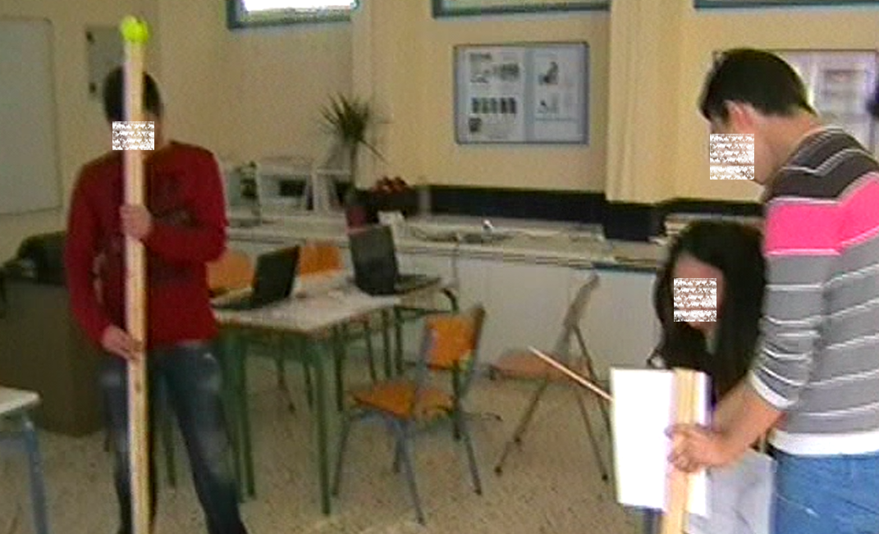

Η τρίτη φάση εμπλέκει στη δραστηριότητα τις νέες τεχνολογίες (προσομοίωση σε λογισμικό). Οι μαθητές καλούνται αρχικά να κάνουν μετρήσεις και λαμβάνουν αποτελέσματα για τις γωνίες και τις αποστάσεις ακριβώς όπως θα τις έδινε και το ηλεκτρονικό ταχύμετρο. Στη συνέχεια αποκρύπτοντας αριθμητικά δεδομένα τους ζητάμε να λύσουν ένα πρόβλημα, πηγαίνοντας σε ακόμα μεγαλύτερο βάθος την κάθετη μαθηματικοποίηση. Η παρέμβαση ολοκληρώνεται με μια ερώτηση που παραπέμπει πάλι στο χώρο εργασίας δίνοντας χρηστική αξία (purpose and utility) στη δραστηριότητα.

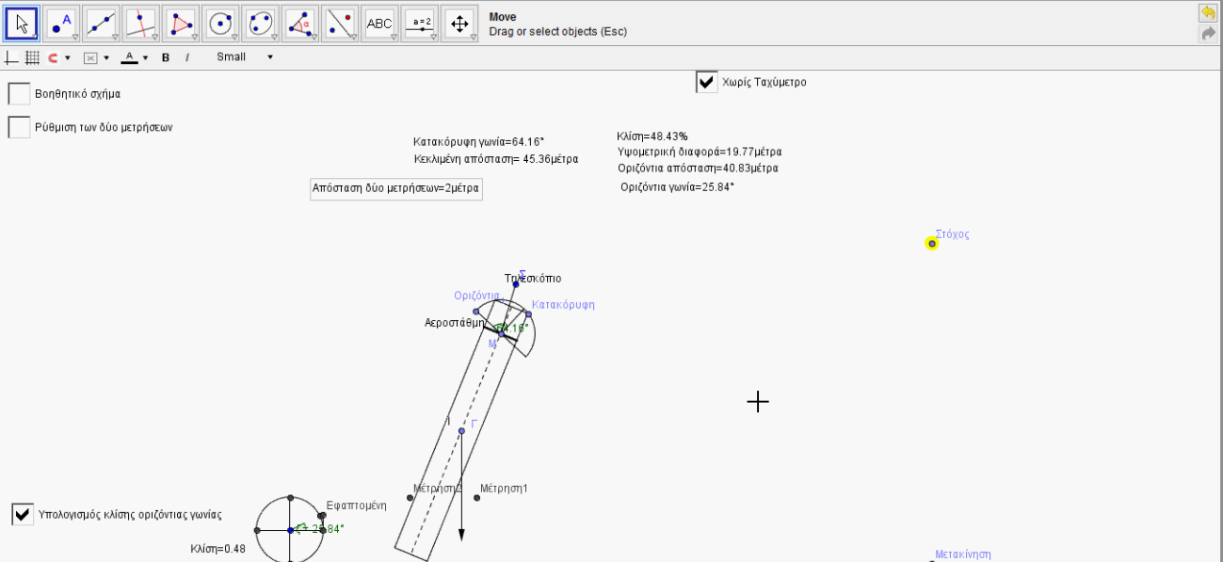

**Πηγές που χρησιμοποιήθηκαν**

Αρχικά στους μαθητές προβλήθηκαν δύο βίντεο με τον τρόπο τοποθέτησης και χρήσης του θεοδόλιχου. Στη συνέχεια δόθηκαν στους μαθητές φύλλο εργασίας, αυτοσχέδια κατασκευή θεοδόλιχου και εφαρμογή Geogebra που προσομοιώνει τη χρήση του θεοδόλιχου.

**Ανάλυση Παρέμβασης**

**Απομαγνητοφώνηση** στο παράρτημα.

Ανάλυση της παρέμβασης σε δύο άξονες:

(α) τη διαδικασία **μαθηματικοποίησης** από την πλευρά των μαθητών (εμπόδια, δυνατότητες και κατασκευή νοημάτων για τις εμπλεκόμενες μαθηματικές έννοιες);

(β) το αν και πώς εμφανίζεται η **διερεύνηση** αλλά και ο **χώρος εργασίας** στη δραστηριότητα των μαθητών.

Πριν γίνει ανάλυση της παρέμβασης θέλουμε να τονίσουμε ότι οι τέσσερις μαθητές παρουσιάζουν διαφορετική συμπεριφορά κατά τη διάρκεια της παρέμβασης. Η πρώτη ομάδα (Γ και Α) δείχνουν διάθεση να εμπλακούν πολύ περισσότερο στη διαδικασία. Η εμπλοκή αυτή δεν είναι πάντα εύστοχη, πολλές φορές η μαθήτρια Α διορθώνει τα βιαστικά συμπεράσματα του μαθητή Γ. Αντίθετα η άλλη ομάδα (Μ και Χ) δείχνουν πιο ντροπαλοί και συμμετέχουν λιγότερο στη συζήτηση. Παρόλα αυτά η μαθήτρια Χ κάνει ίσως τις πιο εύστοχες παρατηρήσεις και δίνει αρκετές φορές τις καλύτερες απαντήσεις όπως θα φανεί και στην παρακάτω ανάλυση. Οι μαθητές Γ και Μ είναι αγόρια ενώ οι μαθητές Α και Χ είναι κορίτσια. Οι μαθητές Α και Γ έχουν πολύ καλή επίδοση στα μαθηματικά ενώ η δεύτερη ομάδα απαρτίζεται από μαθητές που ενώ δεν συμμετέχουν ιδιαίτερα στο μάθημα των μαθηματικών δείχνουν ότι έχουν καλή αντίληψη.

Όπως είπαμε και παραπάνω στην πρώτη φάση οι μαθητές ενημερώνονται σχετικά με το πρόβλημα την τοποθέτηση και τη λειτουργία του θεοδόλιχου. Με την εισαγωγή αυτή πετυχαίνουμε την σύνδεση της εφαρμογής με το επάγγελμα του τοπογράφου και τη χρήση του θεοδόλιχου. Μάλιστα μερικές απαντήσεις ξαφνιάζουν για τη θεωρητική προσέγγιση που τις διακρίνει.

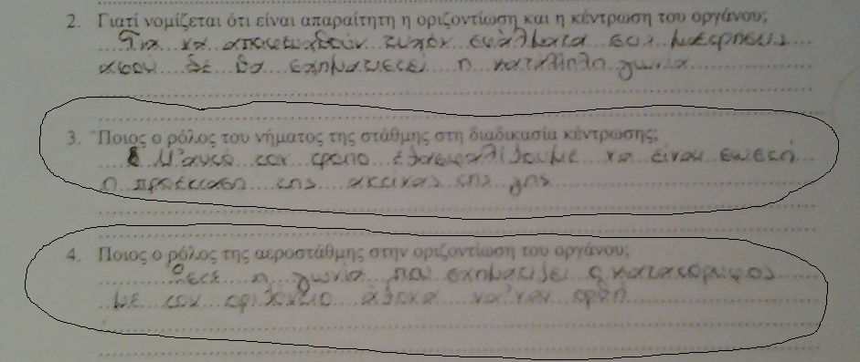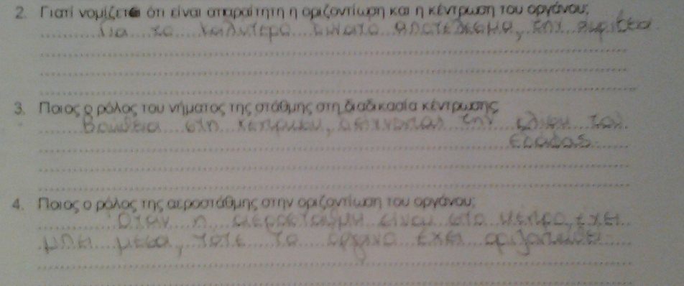

Τα ερωτήματα του φύλλου εργασίας στην πρώτη φάση έχουν ως στόχο την εμπλοκή των μαθητών με τη χρήση του θεοδόλιχου αλλά και μια πρώτη οριζόντια μαθηματικοποίηση στην οποία οι μαθητές δείχνουν να ανταποκρίνονται σχετικά εύκολα (άξονας β)

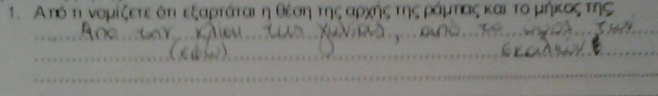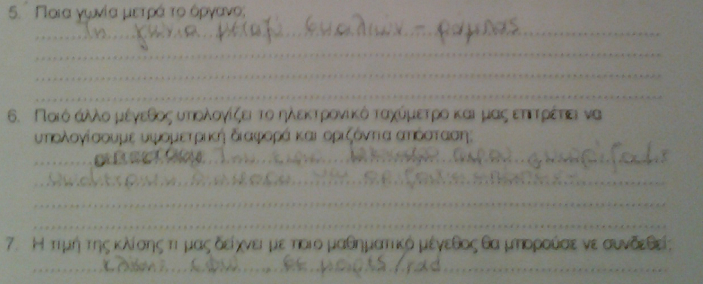

Η ουσιαστική εμπλοκή τους ξεκινά στη δεύτερη φάση με το αυτοσχέδιο θεοδόλιχο παρόλα αυτά κάποια βασικά στοιχεία που τους παρουσιάστηκαν στην πρώτη φάση παρατηρούμε ότι τα έχουν συγκρατήσει και προσπαθούν να τα εφαρμόσουν, (άξονας β).

|  |  |  |  |  |
| --- | --- | --- | --- | --- |
| 10 |  | Α | Μην κουνιέσαι | Στο χειριστή του θεοδόλιχου |
| 16 |  | Α | Στόχευε το μπαλάκι για να μετρήσεις |  |
| 18 |  | Α | Κουνιέται πρέπει να το έχεις σταθερό | Απευθυνόμενη στο μαθητή Γ |

Στη συνέχεια κατά τη διάρκεια των μετρήσεων ο μαθητής Γ δείχνει να έχει πρόβλημα με τη χρήση του μοιρογνωμονίου για τη μέτρηση της κατακόρυφης και οριζόντιας γωνίας. Αν και μιλάμε για μαθητή Β Λυκείου δεν φαίνεται να έχει εξοικείωση με τη χρήση του μοιρογνωμονίου. Ενώ αρχικά μετρά την κατακόρυφη γωνία κανονικά στη συνέχεια χρησιμοποιεί την παραπληρωματική γωνία που βλέπει στο μοιρογνωμόνιο με αποτέλεσμα να χρειαστεί η παρέμβαση των συμμαθητών του για να διορθωθεί η λάθος σκέψη του (άξονας α).

|  |  |  |  |  |
| --- | --- | --- | --- | --- |
| 11 |  | Κ2 | Δείτε την ένδειξη στο μοιρογνωμόνιο |  |
| 13 | 47:00 | Γ | Είναι 68 μοίρες | Εννοεί την κατακόρυφη γωνία |
| 14 |  | Α | Είναι όλη αυτή η γωνία | Δείχνει την οριζόντια γωνία |
| 15 |  | Α | Θέλει την κατακόρυφη γωνία; | Διαβάζει το φύλλο εργασίας |
| 22 | 49:00 | Γ | Για να βρεις την κλίση πρέπει να πάρεις το υπόλοιπο δηλαδή 112ο-90ο |  |
| 36 |  | X | Πως το βρήκες αυτό: |  |
| 37 |  | Γ | Πως το βρήκα; Αυτή εδώ είναι 22 μοίρες η άλλη είναι 90 μοίρες άλλα η οριζόντια της κλίσης είναι 68 μοίρες. |  |
| 52 | 52:00 | Γ | Αυτό που είπα πριν αφού η μια είναι 112 μοίρες η άλλη θα είναι 68 μοίρες |  |
| 53 |  | Α | Όπα δε μπορεί να είναι συμπληρωματικές με άθροισμα 180ο |  |
| 54 |  | Γ | Στάνταρ η μία θα είναι 90 μοίρες. Άρα η κλίση της θα είναι αυτή που βρήκαμε 112 μοίρες και η άλλη θα είναι 68 μοίρες. |  |

Αφού οι μαθητές καταφέρνουν με τη μέτρηση της κατακόρυφης γωνίας να υπολογίσουν σωστά και την οριζόντια προσπαθούν να καταφέρουν με στροφή του μοιρογνωμονίου να μετρήσουν άμεσα την οριζόντια γωνία. Αρχικά το μοιρογνωμόνιο τοποθετείται ανάποδα από τη σωστή θέση αλλά εύκολα η μαθήτρια Χ διαπιστώνει το σφάλμα και διορθώνει τη θέση του. Στο σημείο αυτό φαίνεται πως οι μαθητές έχουν συνδέσει την κλίση της ευθείας με την εφαπτομένη της οριζόντιας γωνίας. Πάλι ο μαθητής Γ δείχνει μια σύγχυση στην έννοια της εφαπτομένης γωνίας. Λέει χαρακτηριστικά πως η εφαπτομένη είναι η απέναντι κάθετη και πως η απέναντι κάθετη δείχνει την κλίση. Είναι μια λανθασμένη υπεραπλούστευση του μαθητή ο οποίος επηρεάζεται από την αλλαγή που προκαλεί η μεταβολή της απέναντι κάθετης στο άνοιγμα της γωνίας και έχει καταλήξει στο λανθασμένο συμπέρασμα ότι η απέναντι κάθετη αντιπροσωπεύει την τιμή της εφαπτομένης άρα και της κλίσης της ευθείας. Επίσης χαρακτηριστικά εδώ διακρίνουμε μια βασική διαφορά ανάμεσα στη γλώσσα των μαθηματικών και την καθομιλουμένη. Αυτή δεν είναι άλλη από την ακρίβεια που χαρακτηρίζει τη μαθηματική διατύπωση και δεν υπάρχει στην καθημερινή χρήση της γλώσσας. Παρόλο που ο μαθητής έχει παρερμηνεύσει θέλει να πει ότι η αλλαγή στην απέναντι κάθετη προκαλεί αλλαγή στην κλίση της ευθείας. Η έλλειψη ακρίβειας στα λεγόμενα του χαρακτηρίζει το συγκεκριμένο μαθητή (Γ) σε όλη τη διάρκεια της εφαρμογής. Στο σημείο αυτό η παρέμβαση του καθηγητή κρίθηκε απαραίτητη για να βοηθήσει το μαθητή να διαπιστώσει το λάθος του συλλογισμού του ενώ σημαντική ήταν και η συμβολή των δύο μαθητριών, (άξονας β).

|  |  |  |  |  |
| --- | --- | --- | --- | --- |
| 56 |  | Μ | Αυτό που έκανε η Χ είναι σωστό. Η κατακόρυφη όταν μετράγατε πριν είναι 68 μοίρες, άρα η οριζόντια είναι από το 68 μέχρι το 90 άρα 22 μοίρες. Με αυτό που έκανε η Χ δεν μετράει κατευθείαν τη γωνία; |  |
| 59 |  | Α | Ποια γωνία θα χρησιμοποιήσουμε για να υπολογίσουμε την κλίση της ευθείας με ποιο μαθηματικό τρόπο συνδέεται; |  |
| 60 |  | Γ | Γωνία 22 μοίρες |  |
| 61 |  | Α | Εφαπτομένη η κλίση είναι εφαπτομένη οπότε για να υπολογίσουμε την κλίση θέλουμε την εφαπτομένη |  |
| 62 |  | Γ | Την έχουμε βρει ήδη | Δείχνει τη μέτρηση |
| 63 |  | Μ | Θα χρησιμοποιήσουμε τις 22 μοίρες. |  |
| 64 | 54:00 | Γ | Η κλίση είναι εφαπτομένη. Η εφαπτομένη είναι ίση με την κάθετη είναι 22 μοίρες |  |
| 65 |  | Κ1 | Η εφαπτομένη είναι συγκεκριμένο πράγμα σε κάθε ορθογώνιο τρίγωνο |  |
| 66 |  | Κ2 | Η κάθετη είναι η εφαπτόμενη; | Προς τον Γ |
| 67 |  | Γ | Η απέναντι κάθετη δείχνει την κλίση |  |
| 68 |  | Α | Ο λόγος της απέναντι προς την προσκείμενη κάθετη |  |
| 69 |  | Γ | Άντε γράψε το |  |
| 70 |  | Α | Πάντως δεν είναι αυτό που είπες |  |
| 71 |  | Μ | Γωνία 22 μοίρες κλίση η εφαπτομένη των 22 μοιρών. |  |

Η κάθετη μαθηματικοποίηση συνεχίζεται και με το επόμενο ερώτημα που τέθηκε στους μαθητές προς διερεύνηση. Διατηρώντας σταθερή την κατακόρυφη απόσταση καλούνται να κάνουν μετρήσεις αλλάζοντας την οριζόντια απόσταση. Στο ερώτημα αυτό βέβαια εμφανίζεται και η δουλειά του επαγγελματία. Το αρχικό πρόβλημα που τους τέθηκε ήταν να τοποθετήσουν την ράμπα ώστε να έχει την κατάλληλη κλίση για τα αμαξίδια. Οι μαθητές μετακινώντας το εργαλείο μπροστά πίσω αντιλαμβάνονται τι πρέπει να κάνουν για να πετύχουν μικρότερη κλίση για την ράμπα τους. Στο άρθρο *«Students, Functions, and the Undergraduate Curriculum»* του Thompson (1994) αναφέρεται στα προβλήματα που εμφάνιζαν φοιτητές όταν καλούνταν να διερευνήσουν το μήκος της σκιάς ατόμου που προσέγγιζε ή απομακρύνονταν από το φως μιας λάμπας. Σε αντιστοιχία με αυτό οι μαθητές στην παρέμβαση σχετικά εύκολα αντιλαμβάνονται τις μεταβολές στην κλίση που προκαλεί η μετακίνηση του εργαλείου μπροστά πίσω (και οι δύο άξονες).

|  |  |  |  |  |
| --- | --- | --- | --- | --- |
| 78 |  | Γ | 34 μοίρες ,9 πίσω ,34 μπροστά και 22 στο κέντρο. | Οριζόντιες μετακινήσεις θεοδόλιχου. |
| 79 |  | Κ2 | Το πίσω και το μπροστά σε τί απόσταση κρίθηκε; |  |
| 80 | 61:00 | Χ | Από το στόχο το μπροστά, είναι το μισό της αρχικής απόστασης και πίσω άλλο τόσο. |  |
| 81 |  | Γ | Ναι αλλά αλλάζουν οι μετρήσεις μας |  |
| 104 | 67:00 | Α | Σε ποιό μέγεθος πιστεύετε ότι οφείλεται η μεταβολή της κλίσης και πώς την επηρεάζει; | Διαβάζει το φύλλο εργασίας |
| 105 |  | Γ | Στην εφαπτομένη. |  |
| 106 |  | Κ1 | Αλλάζει η γωνία ή κάτι άλλο: |  |
| 107 |  | Χ | Την απόσταση. |  |
| 108 |  | Α | Αφού η κλίση είναι η εφαπτομένη. |  |
| 109 |  | Χ | Δεν μπορεί να οφείλεται στην εφαπτομένη |  |
| 110 |  | Α | Και πως την επηρεάζει; |  |
| 111 |  | Χ | Αυξομειώνεται. |  |
| 112 |  | Κ1 | Με ποιό τρόπο; |  |
| 113 |  | Γ-Α | Όσο πιο μπροστά είμαστε τόσο αυξάνει η κλίση. |  |
| 114 | 68:00 | Α | Όσο πιο κοντά πηγαίνω το μηχάνημα τόσο αυξάνει η κλίση. |  |
| 115 |  | Α | Όσο πιο μακριά μειώνεται. |  |
| 116 |  | Κ2 | Τι μειώνεται πιο μακριά; |  |
| 117 |  | Α | Η κλίση. |  |
| 118 |  | Κ1 | Αν το φανταστούμε σε ορθογώνιο τρίγωνο τι ήτανε σταθερό; |  |
| 119 |  | Μ | Η απέναντι κάθετη. |  |
| 120 |  | Κ1 | Με δεδομένο ότι κάτι είναι σταθερό .. |  |
| 121 |  | Χ | Είχαμε σταθερό σημείο που ήτανε το μπαλάκι. |  |

Στη συνέχεια οι μαθητές εισέρχονται στην τρίτη φάση όπου πλέον πρέπει να επιλύσουν το πρόβλημα του φύλλου εργασίας. Οι μαθητές είναι χωρισμένοι σε δύο ομάδες και η κάθε μία δουλεύει σε διαφορετικό υπολογιστή. Με τη χρήση του λογισμικού Geogebra έχουμε πετύχει την προσομοίωση του ηλεκτρονικού θεοδόλιχου. Οι μαθητές τοποθετούν σωστά το εργαλείο αλλά επηρεασμένοι από τη δεύτερη φάση και τη μέτρηση της οριζόντιας γωνίας τοποθετούν το μοιρογνωμόνιο ώστε να μετρά την οριζόντια γωνία και όχι την κατακόρυφη. Παρόλο που κάποιες τιμές προκύπτουν μη λογικές οι μαθητές συνεχίζουν ενδεικτικό του γεγονότος ότι δεν έχουν μάθει να στέκονται κριτικά στα δεδομένα τους όσον αφορά το ρεαλισμό τους (άξονας α).

Αυτό που παρατηρείται έντονα είναι ότι από τη στιγμή που στη δραστηριότητα εμπλέκεται η επίλυση ενός προβλήματος η διάθεση και η στάση των μαθητών αλλάζει. Ξαφνικά ξεχνούν ότι πρόκειται για ένα πρακτικό πρόβλημα και ψάχνουν να βρουν τη λύση με φορμαλιστικό τρόπο. Επίσης φανερή είναι η αδυναμία τους σε πρώτη φάση να εκτιμήσουν τα δεδομένα τους και να κάνουν την κατάλληλη επιλογή στρατηγικής για να επιλύσουν το πρόβλημα.

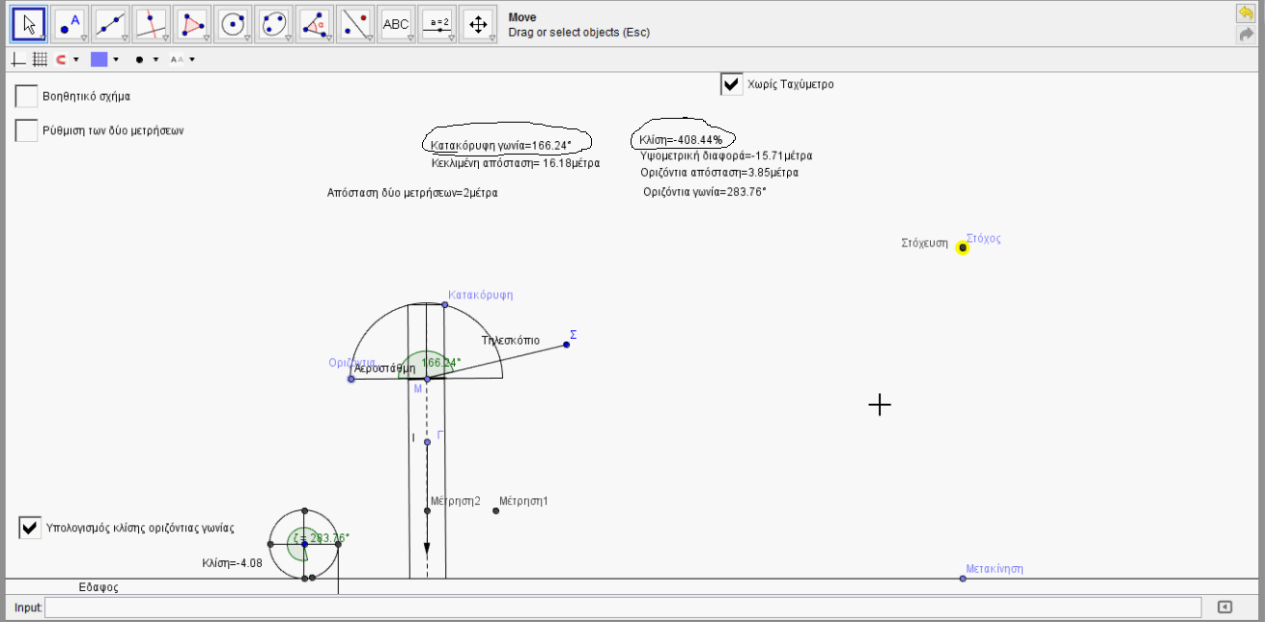

|  |  |  |  |  |
| --- | --- | --- | --- | --- |
| 141 |  | Χ | Ψάχνουμε οριζόντια απόσταση. |  |
| 142 |  | Μ | Αυτή εδώ η γωνία είναι 180 μείον 164 μοίρες που κάνει 16 μοίρες. |  |
| 143 | 87:00 | Χ | Αν πάρουμε το συνημίτονο έχουμε και την κλίση θα μας βγάλει την απόσταση. |  |
| 144 |  | Μ | Μπράβο. |  |
| 145 |  | Χ | Το συνημίτονα 16 μοιρών. |  |
| 146 |  | Μ | Με κεκλιμένη απόσταση... |  |
| 147 |  | Χ | Μισό αφού το συνειδητοποιήσαμε συνημίτονο 16 μοιρών με κεκλιμένη απόσταση 14. | (Στρογγυλοποιεί όλα τα μεγέθη) |
| 148 |  | Μ | Ναι, Ναι |  |
| 149 |  | Γ | Η απόσταση των δύο μετρήσεων ποιά είναι; |  |
| 150 |  | Χ | Αυτή στη δίνει από πάνω. |  |
| 151 | 88:00 | Κ1 | Το συνημίτονο των 16 μοιρών δεν το έχουμε πουθενά .Αυτό θέλετε εσείς; |  |

Πράγματι στην αμέσως επόμενη γραμμή με τη βοήθεια της μαθήτριας Α αλλάζουν επιλογή και χρησιμοποιούν την εφαπτομένη της γωνίας. Το λογισμικό τους βοηθά να κάνουν εύκολα τις δύο μετρήσεις ενώ μπορούν να εμφανίσουν και βοηθητικό τρίγωνο στην οθόνη τους προκειμένου να βοηθηθούν στη λύση του προβλήματος. Επίσης έχουν την επιλογή να αποκρύψουν δεδομένα και έτσι να εστιάσουν καλύτερα στη στρατηγική που πρέπει να ακολουθήσουν.

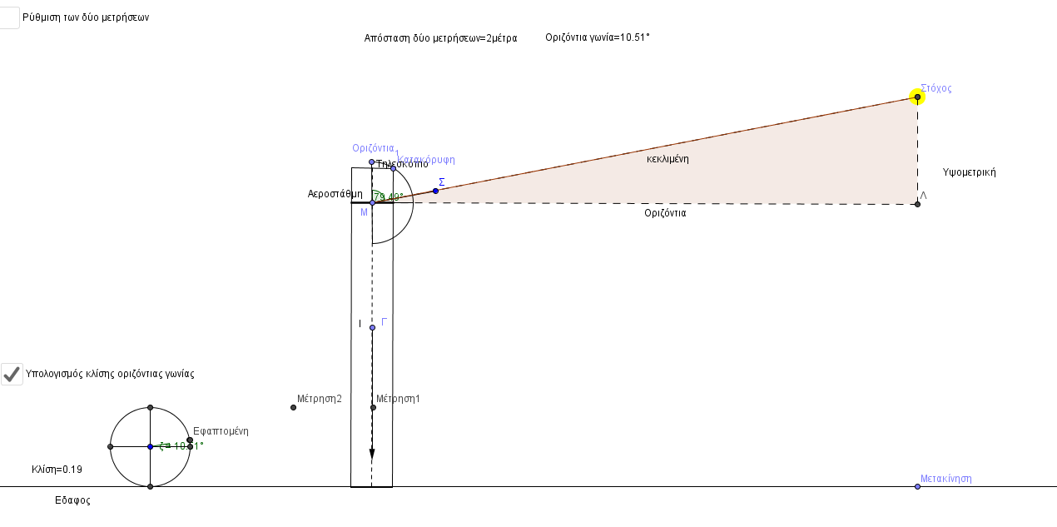

Επιπλέον στο σημείο αυτό και αφού έχουν καταλήξει ότι θα χρησιμοποιήσουν την εφαπτομένη παρατηρούμε ότι πια έχουν σαφώς νοηματοδοτήσει την έννοια της κλίσης και της εφαπτομένης. Ακόμα και ο μαθητής Γ ο οποίος στην προηγούμενη φάση είχε λανθασμένη αντίληψη για τις παραπάνω έννοιες δείχνει να έχει κάνει τις σωστές συνδέσεις για αυτές (άξονας α).

|  |  |  |  |  |
| --- | --- | --- | --- | --- |
| 152 |  | Α | Πρέπει να δουλέψουμε με κλίση .Εφαπτομένη απέναντι προς προσκείμενη. |  |
| 153 | 89:00 | Α | Θέλουμε την κλίση. |  |
| 154 | --- |  | Οι μαθητές σκέφτονται. |  |
| 155 | 94:00 | Χ | Εκτός αν πούμε ότι εφαπτομένη είναι απέναντι κάθετη προς προσκείμενη κάθετη. |  |
| 156 |  | Γ | Εφαπτομένη των 16 μοιρών. |  |
| 157 |  | Α | Εφαπτομένη 16.Κλίση. |  |
| 158 |  | Γ | 90 μείον 16 είπαμε. Οι δύο κλίσεις είναι γνωστές. |  |
| 163 |  | Κ2 | Η κλίση στο σημείο 2. |  |
| 164 |  | Α | Εφαπτομένη. |  |
| 165 |  | Γ | Η κλίση είναι αριθμός δεν είναι γωνία. |  |
| 166 | 97:00 | Κ1 | Ζητάει να δοθεί ο ορισμός της εφαπτομένης για δύο ορθογώνια τρίγωνα | (Έχει δοθεί σχήμα στον πίνακα) |
| 167 |  | Μ | Εφαπτομένη είναι απέναντι κάθετη προς προσκείμενη κάθετη δεν χρειάζομαι τη γωνία. |  |
| 168 |  | Α | Τι δεν ξέρεις ;Δεν έχεις τη μεταξύ τους απόσταση. | (Μιλάει στο Γ) |
| 169 |  | Γ | Του ΑΓ και του ΑΒ |  |
| 170 |  | Μ | Ναι αλλά έχεις δύο σχέσεις. |  |

Όσον αφορά την επίλυση του συστήματος που προκύπτει κατά τη λύση του προβλήματος και πάλι παρατηρείται αρχικά δυσκολία στη διαχείριση του. Μιλά ο μαθητής Γ για δύο εξισώσεις με τρεις αγνώστους αγνοώντας τη γνωστή απόσταση μεταξύ των δύο μετρήσεων (άξονας α).

|  |  |  |  |  |
| --- | --- | --- | --- | --- |
| 177 |  | Γ | Έχω 2 εξισώσεις με 3 αγνώστους. |  |
| 178 |  | Α | Τρείς εξισώσεις. |  |
| 179 |  | Γ | Ποιά είναι η τρίτη; |  |
| 180 |  | Α | Η απόσταση των δύο μετρήσεων είναι 2. |  |
| 181 |  | Γ | Ααα... |  |

Όπως έγινε και σε άλλες περιπτώσεις σε προηγούμενα ερωτήματα αν και οι μαθητές ξεκίνησαν από λάθος αφετηρία ή δυσκολεύτηκαν να ξεκινήσουν με την κρίσιμη παρέμβαση ενός από αυτούς, κυρίως ένα από τα δύο κορίτσια, καταφέρνουν να προχωρήσουν.

Είναι χαρακτηριστική η αλλαγή στη διάθεση των μαθητών όταν κλίθηκαν να επιλύσουν ένα πρόβλημα που τους θύμιζε κλασική πρακτική της τάξης των μαθηματικών. Όσο και αν οι εκπαιδευτικοί προσπάθησε να φανεί ότι η λύση του προβλήματος είναι μια ομαλή εξέλιξη στην παρέμβαση το άγχος τους να βρουν την λύση ήταν φανερό στις λεκτικές διατυπώσεις τους όσο και στις στρατηγικές που επέλεξαν. Παρόλα αυτά είναι σαφής η δυσκολία των μαθητών να διαχειριστούν τέτοιου τύπου προβλήματα (λίγα αριθμητικά δεδομένα περισσότερες μεταβλητές). Επίσης σαφής είναι η ρουτινοποίηση που εμφανίζεται κατά τη διάρκεια επίλυσης (έστω x, y οι άγνωστοι) η οποία όμως δεν βοηθά τους μαθητές καθώς μιλάμε για διαδικαστική γνώση και όχι εννοιολογική.

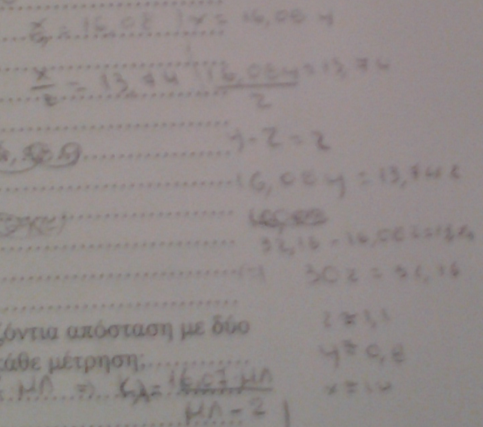

Στο ερώτημα που οι μαθητές καλούνται να κατασκευάσουν τον γενικό τύπο υπολογισμού χρειάστηκε η βοήθεια των εκπαιδευτικών. Είναι σαφές ότι αν και μιλάμε για μαθητές Β Λυκείου με καλές επιδόσεις στα μαθηματικά το επίπεδο αφαίρεσης που έχουν φτάσει δεν τους επιτρέπει να διαχειριστούν την κατασκευή συστήματος με παραμέτρους αντί για αριθμητικούς συντελεστές. Μάλιστα η μια ομάδα αν και της ζητήθηκε γενικός τύπος συνέχισε να χρησιμοποιεί τις μετρήσεις που έκανε στην πορεία προς την κατασκευή του τύπου. Τελικά όμως η δεύτερη ομάδα μετά από την αρχική υπόδειξη των εκπαιδευτικών κατάφερε να καταλήξει σε έναν γενικό τύπο.

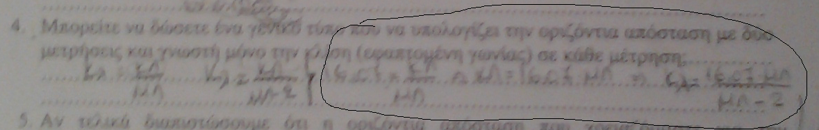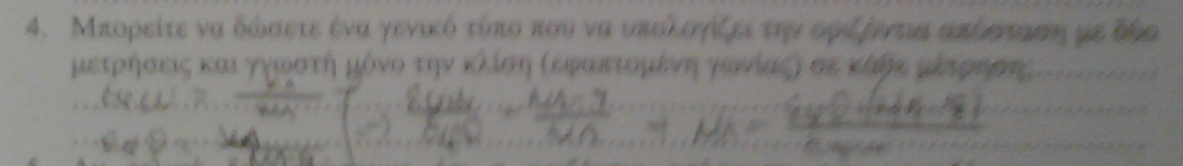

Τέλος η παρέμβαση κλείνει επιστρέφοντας πάλι στο πραγματικό πρόβλημα και στην δουλειά του επαγγελματία. Οι μαθητές έχουν διαπιστώσει ότι για κλίση 5% απαιτείται μεγάλη οριζόντια απόσταση. Οι μαθητές αντιλαμβάνονται ότι θα πρέπει να αλλάξει ο τρόπος τοποθέτησης της ράμπας. Ο μαθητής Γ και πάλι θέλει να πει μια ιδέα αλλά δεν έχει τον κατάλληλο τρόπο να τη διατυπώσει. Αν και είναι ο πιο δραστήριος παρόλα αυτά καθ’ όλη τη διάρκεια της παρέμβασης παρουσιάζει προβλήματα στη νοηματοδότηση των εννοιών και τις συνδέσεις που έχει συνάψει για αυτές. Αντίθετα η μαθήτρια Χ η οποία δεν μιλάει πολύ κάνει πολύ εύστοχες παρατηρήσεις δείχνοντας κριτική σκέψη και αυτοσχεδιασμό (άξονας β).

|  |  |  |  |  |
| --- | --- | --- | --- | --- |
| 219 |  | Χ | Να γκρεμίσω λίγο σκάλα. |  |
| 220 |  | Κ1 | Όχι μάστορας που να γνωρίζει τη δουλειά του καλά. Έμπειρος. |  |
| 221 |  | Χ | Θα το πάρω ως προσβολή. |  |
| 222 | 110 | Γ | Θα βάλουμε μια τσόντα. |  |
| 223 |  | Κ1 | Σκέψου λίγο πατέντα θα κάνει. |  |
| 224 |  | Α | Να πάει πιο πίσω. |  |
| 225 |  | Κ2 | Δεν τον παίρνει να πάει πιο πίσω. |  |
| 226 |  | Κ1 | Αν του δώσεις την οριζόντια απόσταση είναι εύκολο. Αν του πεις ξεκίνα από εδώ και σβήσε την ράμπα εδώ κάτω θα στη φτιάξει. Αυτό ζήταγε προηγουμένως να του πεις, πόσο είναι η οριζόντια απόσταση, τώρα δεν μας παίρνει. |  |
| 227 |  | Γ | Να κάνουμε μία μανούβρα. |  |
| 228 |  | Κ1 | Όταν λες να κάνουμε μία μανούβρα τί εννοείς; |  |
| 229 | 111 | Γ | Να την κάνουμε διαγώνια. |  |
| 230 |  | Α | Δεν μεγαλώνει η γωνία; |  |
| 231 |  | Μ | Η γωνία δεν θα μεγαλώσει. |  |
| 232 |  | Χ | Μπορεί να έχει και στροφές η ράμπα; |  |
| 233 |  | K1 | Μπράβο. |  |
| 234 |  | Α | Τι να γράψουμε τώρα; |  |
| 235 |  | Γ | Να γίνει στρογγυλή. |  |
| 236 |  | Α | Να κάνουμε στροφές. |  |
| 237 |  | Χ | Προσπαθούμε να αυξήσουμε το μήκος της. |  |

**Τι θα αλλάζατε**

Το πρώτο που θα άλλαζε θα ήταν το μέγεθος του φύλλου εργασίας. Θα αφαιρούνταν κάποιες ερωτήσεις κυρίως από την α και β φάση τις οποίες δεν υπήρξε ούτως ή άλλως ο χρόνος να τις επεξεργαστούν. Τα δύο βίντεο κρίνονται υπερβολικά σε χρονική διάρκεια και μάλιστα αυτό που αναφέρονταν στις μετρήσεις γωνιών μάλλον τρόμαξε σε πρώτη φάση τους μαθητές. Επίσης θα δίνονταν περισσότερος χρόνος στους μαθητές να πειραματιστούν με τον αυτοσχέδιο θεοδόλιχο, όλοι έδειξαν ιδιαίτερο ενδιαφέρον στην εφαρμογή στη δεύτερη φάση. Επίσης θα δίνονταν περισσότερος χρόνος στους μαθητές να πειραματιστούν και να εξοικειωθούν με το λογισμικό. Μπορούμε να πούμε ότι από την εφαρμογή προέκυψαν και δύο «προκλήσεις». Η πρώτη να γίνει η παρέμβαση στο σύνολο της τάξης και όχι μόνο σε τέσσερις μαθητές. Εννοείται ότι θα χρειαστούν περισσότεροι αυτοσχέδιοι θεοδόλιχοι προκειμένου να καλύψουμε 6-7 ομάδες. Δεύτερη πρόκληση να τροποποιηθεί το τρίτο κυρίως μέρος της δραστηριότητας ώστε να μπορεί να εφαρμοστεί και σε μαθητές της Β Γυμνασίου.

**Τι μάθατε**

Η παραπάνω παρέμβαση ήταν η πρώτη που σχεδιάστηκε σε αυτόν το βαθμό πολυπλοκότητας και από τους δύο εκπαιδευτικούς που συνεργαστήκαμε για την πραγματοποίηση της. Το πρώτο που είναι σαφές από την εφαρμογή της παρέμβασης είναι το γεγονός πως ακόμα και ο καλύτερος σχεδιασμός πριν ανατρέπεται σε μικρότερο ή μεγαλύτερο βαθμό όταν έρθει η ώρα να γίνει η παρέμβαση στους μαθητές. Επίσης λεπτή είναι ισορροπία που πρέπει να διατηρήσει ο εκπαιδευτικός. Καλό θα είναι να δοθεί η ελάχιστη βοήθεια στους μαθητές αλλά τόση όση να μην απογοητευθούν από τη δυσκολία της παρέμβασης και να εγκαταλείψουν. Ακόμα είναι εξαιρετικά δύσκολο να διατηρηθεί φανερή η εμπλοκή του χώρου εργασίας σε όλες τις φάσεις της παρέμβασης. Παρόλο που υπήρχε σκεπτικισμός για την απόλυτη έλλειψη εξοικείωσης των μαθητών με το λογισμικό η ανταπόκρισή τους στη χρήση του ήταν αρκετά καλή. Αν και προέκυψαν προβλήματα ήταν λιγότερα από αυτά που αναμένονταν. Τέλος αν και δεν είναι νέα γνώση επιβεβαιώθηκε ακόμα μια φορά ότι η «καλή» απάντηση δε θα έρθει πάντα από τον καλό μαθητή. Είναι φορές που η φύση της δραστηριότητας ενεργοποιεί μαθητές οι οποίοι δεν έχουν δείξει κάποια ιδιαίτερη έφεση στα μαθηματικά και τους οδηγεί στο να δίνουν αναπάντεχα εύστοχες απαντήσεις.

**Αναφορές**

* M. Jurdak I. Shahin(2001) *Problem Solving Activity in the Workplace*
* Zukardi (2010) *How to Design Mathematics Lessons based on the Realistic Approach?*
* A. J. Baroody, Y. Feil, A. R. Johnson(2007)*An Alternative Reconceptualization of Procedural and Conceptual Knowledge*
* C. Kieran (2013) *The False Dichotomy in Mathematics Education Between Conceptual Understanding and Procedural Skills: An Example from Algebra*
* F. Arzarello, F. Ferrara O. Robutt (2011) *Mathematical modelling with technology: the role of dynamic representations*
* J. Ainley (2002)  *Purpose and Utility in Pedagogic Design*
* P. W. Thompson (1994) *Students, Functions, and the Undergraduate Curriculum*
* Ψυχάρης, Γ. Σημειώσεις Μαθήματος: Ενσωμάτωση της Τεχνολογίας στη Διδακτική των Μαθηματικών.
* Αναλυτικό πρόγραμμα σπουδών.
* Σχολικά βιβλία Μαθηματικών.
* Διαδίκτυο- Youtube.
* Υπολογισμός τοπογραφικών στοιχείων μεταξύ δύο σημείων. <http://simigis.blogspot.gr/2013/11/blog-post.html>
* Τοπογραφία 1 Δανιήλ Γρηγόρης.
* Ράμπες ΑμεΑ <http://www.minenv.gr/1/16/162/16203/g1620324.html> Υ.Π.Ε.Κ.Α.
* Βασικό νομοθετικό πλαίσιο και προδιαγραφές για την προσβασιμότητα ΑμεΑ Πολυχρονίου Ιωάννης, Αρχιτέκτων Μηχανικός, Προϊστάμενος Γραφείου ΑμεΑ στο Υπουργείο Πολιτισμού και Τουρισμού.

***ΠΑΡΑΡΤΗΜΑ***

**ΦΥΛΛΟ ΑΠΟΜΑΓΝΗΤΟΦΩΝΗΣΗΣ**

|  |  |  |
| --- | --- | --- |
| **ΧΡΟΝΟΣ** | **ΔΙΑΛΟΓΟΣ** | **ΣΧΟΛΙΑ** |

|  |  |  |  |  |
| --- | --- | --- | --- | --- |
|  | 41:00 | Κ1 | Να δούμε λίγο την επόμενη φάση; Πάρτε τώρα το φύλλο εργασίας εσείς θα κάνετε την προσομοίωση. |  |
|  |  | Χ | Τι έχει το όργανο; |  |
|  |  | K1 | Διαβάστε λίγο τις οδηγίες |  |
|  |  | Κ2 | Είναι η επόμενη σελίδα |  |
|  |  | Κ1 | Οδηγίες για την εφαρμογή |  |
|  | … |  |  | Οι μαθητές διαβάζουν τις οδηγίες |
|  | 44:00 | Κ1 | Για να αποφύγουμε τις υψομετρικές διαφορές το ύψος της σταδίας είναι ίδιο με του μοιρογνωμονίου. Όταν μετράμε θα είναι πιο εύκολο |  |
|  | … |  |  | Οι μαθητές οργανώνονται σαν συνεργείο |
|  | 46:00 |  | Αρχή πρακτικής εφαρμογής | Οι μαθητές έχουν τοποθετήσει το μοιρογνωμόνιο στο θεοδόλιχο σωστά σε κατακόρυφη θέση |
|  |  | Α | Μην κουνιέσαι | Στο χειριστή του θεοδόλιχου |
|  |  | Κ2 | Δείτε την ένδειξη στο μοιρογνωμόνιο |  |
|  | 47:00 | Γ | Είναι 63 μοίρες | Εννοεί την κατακόρυφη γωνία |
|  |  | Κ1 | Σημειώστε το |  |
|  |  | Α | Είναι όλη αυτή η γωνία | Δείχνει την οριζόντια γωνία |
|  |  | Α | Θέλει την κατακόρυφη γωνία; | Διαβάζει το φύλλο εργασίας |
|  |  | Α | Στόχευε το μπαλάκι για να μετρήσεις |  |
|  | 48:00 |  |  | Επανατοποθέτηση του θεοδόλιχου μετά τις οδηγίες της μαθήτριας Α |
|  |  | Α | Κουνιέται πρέπει να το έχεις σταθερό | Απευθυνόμενη στο μαθητή Γ |
|  |  | Α | Πάλι το ίδιο βρήκαμε | Κατακόρυφη γωνία |
|  |  | Κ2 | Άρα η μέτρηση ήταν καλή |  |
|  | … |  |  | Συσκέπτονται οι μαθητές |
|  | 49:00 | Γ | Για να βρεις την κλίση πρέπει να πάρεις το υπόλοιπο δηλαδή 112ο-90ο |  |
|  |  | Χ | Δηλαδή 22 μοίρες |  |
|  |  | Α | Υπολογίστε την οριζόντια γωνία | Διαβάζοντας το φύλλο εργασίας |
|  |  | Α | Μπορούμε να μετρήσουμε άμεσα τη γωνία και με ποιο τρόπο; |  |
|  |  | Γ | Να καθίσουμε να τα κάνουμε η όχι; |  |
|  |  | Κ1 | Ότι θέλετε δείτε τα λίγο ακόμα δε ζητάει τίποτα φοβερό |  |
|  |  | Α | Να υπολογίσουμε την οριζόντια γωνία |  |
|  |  | Γ | Την οριζόντια |  |
|  |  | Γ | Να αφαιρέσουμε | (180ο-22ο) |
|  | 50:00 | Α | Και τι θες να βρεις με αυτό; |  |
|  |  | Χ | Μια οριζόντια γωνία |  |
|  |  | Γ | Αυτή είναι η απέναντι |  |
|  |  | Γ | 68 μοίρες είναι η κατακόρυφη |  |
|  |  | Α | Είσαι σίγουρος για αυτό; |  |
|  |  | X | Πως το βρήκες αυτό: |  |
|  |  | Γ | Πως το βρήκα; Αυτή εδώ είναι 22 μοίρες η άλλη είναι 90 μοίρες άλλα η οριζόντια της κλίσης είναι 68 μοίρες. |  |
|  |  | Α | Επειδή είναι σε ορθογώνιο |  |
|  |  | Κ1 | Η επόμενη ερώτηση είναι πειράζοντας το μοιρογνωμόνιο να υπολογίσουμε την οριζόντια γωνία άμεσα |  |
|  |  | Α | Να μετακινήσουμε το μοιρογνωμόνιο |  |
|  |  | Κ1 | Να μετράει άμεσα την γωνία |  |
|  |  | Α | Την οριζόντια ή την κατακόρυφη; |  |
|  |  | Κ1 | Την οριζόντια |  |
|  | 51:00 | Γ | Αυτή εδώ είναι | Δείχνει το μοιρογνωμόνιο |
|  |  | Κ1 | Αυτή αν καταλαβαίνω καλά όπως μου τη δείχνεις είναι η κατακόρυφη |  |
|  |  | Α | Εμείς βρήκαμε ότι η κατακόρυφη είναι 22 μοίρες. |  |
|  |  | Χ | Μπορούμε να το κάνουμε έτσι με κάποιο τρόπο ώστε να φαίνεται ότι είναι κάθετο; | Αναφέρεται στο μοιρογνωμόνιο και το τοποθετεί σε λάθος θέση |
|  |  | Κ1 | Για μέτρα τώρα τι θα δείξει; Όχι με ακρίβεια | Απευθυνόμενος στη μαθήτρια Χ |
|  |  | Χ | Έτσι είναι το λογικό | Διορθώνει τη θέση |
|  |  | Γ | Έτσι μετράνε; |  |
|  |  | Κ2 | Οι δύο αυτές γωνίες τι σχέση έχουν; |  |
|  | 52:00 | Γ | Αυτό που είπα πριν αφού η μια είναι 112 μοίρες η άλλη θα είναι 68 μοίρες |  |
|  |  | Α | Όπα δε μπορεί να είναι συμπληρωματικές με άθροισμα 180ο |  |
|  |  | Γ | Στάνταρ η μία θα είναι 90 μοίρες. Άρα η κλίση της θα είναι αυτή που βρήκαμε 112 μοίρες και η άλλη θα είναι 68 μοίρες. |  |
|  |  | Α | Και ποια είναι η άλλη; |  |
|  |  | K1 | Αυτό που έκανε η Χ είναι σωστό. Η κατακόρυφη όταν μετράγατε πριν είναι 68 μοίρες, άρα η οριζόντια είναι από το 68 μέχρι το 90 άρα 22 μοίρες. Με αυτό που έκανε η Χ δεν μετράει κατευθείαν τη γωνία; |  |
|  | 53:00 | Χ | Πρέπει να το επαληθεύσουμε με κάποιο τρόπο; |  |
|  |  | Κ1 | Όχι αυτό μόνο ζήταγε το φύλλο εργασίας |  |
|  |  | Α | Ποια γωνία θα χρησιμοποιήσουμε για να υπολογίσουμε την κλίση της ευθείας με ποιο μαθηματικό τρόπο συνδέεται; |  |
|  |  | Γ | Γωνία 22 μοίρες |  |
|  |  | Α | Εφαπτομένη η κλίση είναι εφαπτομένη οπότε για να υπολογίσουμε την κλίση θέλουμε την εφαπτομένη |  |
|  |  | Γ | Την έχουμε βρει ήδη | Δείχνει τη μέτρηση |
|  |  | Μ | Θα χρησιμοποιήσουμε τις 22 μοίρες. |  |
|  | 54:00 | Γ | Η κλίση είναι εφαπτομένη. Η εφαπτομένη είναι ίση με την κάθετη είναι 22 μοίρες |  |
|  |  | Κ1 | Η εφαπτομένη είναι συγκεκριμένο πράγμα σε κάθε ορθογώνιο τρίγωνο |  |
|  |  | Κ2 | Η κάθετη είναι η εφαπτόμενη; | Προς τον Γ |
|  |  | Γ | Η απέναντι κάθετη δείχνει την κλίση |  |
|  |  | Α | Ο λόγος της απέναντι προς την προσκείμενη κάθετη |  |
|  |  | Γ | Άντε γράψε το |  |
|  |  | Α | Πάντως δεν είναι αυτό που είπες |  |
|  |  | Μ | Γωνία 22 μοίρες κλίση η εφαπτομένη των 22 μοιρών. |  |
|  |  | Α |  | Διαβάζει την επόμενη ερώτηση |
|  |  | Κ1 | Πειραματιστείτε με διάφορες θέσεις θα σας βοηθήσει για μετά |  |
|  | 55:00 | Α | Όχι μόνο σε ένα σημείο | Αναφέρεται στη θέση του θεοδόλιχου |
|  | … |  |  | Μετακίνηση θεοδόλιχου |
|  | 60:00 | Χ | Στοχεύεις το μπαλάκι. |  |
|  |  | Α | Πόσο είναι η γωνία Γ; |  |
|  |  | Γ | 34 μοίρες ,9 πίσω ,34 μπροστά και 22 στο κέντρο. | Οριζόντιες μετακινήσεις θεοδόλιχου. |
|  |  | Κ2 | Το πίσω και το μπροστά σε τί απόσταση κρίθηκε; |  |
|  | 61:00 | Χ | Από το στόχο το μπροστά, είναι το μισό της αρχικής απόστασης και πίσω άλλο τόσο. |  |
|  |  | Γ | Ναι αλλά αλλάζουν οι μετρήσεις μας |  |
|  |  | Μ | Να μετρήσουμε πάλι. |  |
|  | --- |  | Επανατοποθέτηση θεοδόλιχου. |  |
|  | 62:00 | Α | Αυτή εδώ η γωνία. |  |
|  |  | Γ | Είναι 9 μοίρες. | (Πίσω θέση) |
|  |  | Χ | Είναι η πίσω θέση. |  |
|  | 63:00 | Γ | 15 μοίρες. | (μεσαία θέση) |
|  |  | Α | Είναι αυτή η μεσαία θέση; |  |
|  |  | Γ | Πίσω –Μέση –Μπροστά. |  |
|  | 64:00 | Γ | 25 μοίρες | (μπροστινή θέση) |
|  |  | Χ | Το έχουμε γυρισμένο οπότε μετρήσαμε κατευθείαν τη γωνία. | (αναφέρεται στην οριζόντια) |
|  |  | Γ | 15 μοίρες και 90 μοίρες. Ενενήντα μείον δεκαπέντε εβδομήντα πέντε. |  |
|  |  | Α | Συμπληρωματικές. |  |
|  | 65:00 | Γ | Μπροστά θα γράψεις κατακόρυφη 25 μοίρες, οριζόντια 65 μοίρες. Κλίση 25. | (αλλά έχει μετρήσει την οριζόντια) |
|  |  | Μ | Εφαπτομένη. |  |
|  |  | Α | Κλίση δεν είναι γωνία. |  |
|  |  | Χ | Εφαπτομένη 25. |  |
|  |  | Γ | Βάλε και μοίρες. |  |
|  |  | Γ | Και μεταβολή κλίσης. |  |
|  |  | Α | Διαφορά εφαπτομένης ,μεταβολή κλίσης;  Πώς θα βρούμε τη μεταβολή; |  |
|  | 66:00 | K1 | Έχουμε και το λογισμικό θα το δούμε στο geogebra. |  |
|  |  | K2 | Βάλτε μια τιμή μπροστά και μια τιμή πίσω. |  |
|  |  | Γ | 9,81,εφαπτομένη 9 |  |
|  | 67:00 | Α | Σε ποιό μέγεθος πιστεύετε ότι οφείλεται η μεταβολή της κλίσης και πώς την επηρεάζει; | Διαβάζει το φύλλο εργασίας |
|  |  | Γ | Στην εφαπτομένη. |  |
|  |  | Κ1 | Αλλάζει η γωνία ή κάτι άλλο: |  |
|  |  | Χ | Την απόσταση. |  |
|  |  | Α | Αφού η κλίση είναι η εφαπτομένη. |  |
|  |  | Χ | Δεν μπορεί να οφείλεται στην εφαπτομένη |  |
|  |  | Α | Και πως την επηρεάζει; |  |
|  |  | Χ | Αυξομειώνεται. |  |
|  |  | Κ1 | Με ποιό τρόπο; |  |
|  |  | Γ-Α | Όσο πιο μπροστά είμαστε τόσο αυξάνει η κλίση. |  |
|  | 68:00 | Α | Όσο πιο κοντά πηγαίνω το μηχάνημα τόσο αυξάνει η κλίση. |  |
|  |  | Α | Όσο πιο μακριά μειώνεται. |  |
|  |  | Κ2 | Τι μειώνεται πιο μακριά; |  |
|  |  | Α | Η κλίση. |  |
|  |  | Κ1 | Αν το φανταστούμε σε ορθογώνιο τρίγωνο τι ήτανε σταθερό; |  |
|  |  | Μ | Η απέναντι κάθετη. |  |
|  |  | Κ1 | Με δεδομένο ότι κάτι είναι σταθερό .. |  |
|  |  | Χ | Είχαμε σταθερό σημείο που ήτανε το μπαλάκι. |  |
|  | ---- |  | Πειραματισμός στην εφαρμογή στο internet. |  |
|  | 70:00 | Κ1 | Παρατηρείτε κάτι; | (Σχέση γωνίας , εφαπτομένης) |
|  |  | Γ | Όσο μικραίνει η γωνία τόσο μικρότερη είναι και η κλίση .Αν είναι μεγάλη η γωνία μεγαλώνει η κλίση. |  |
|  |  | Α | Ανάλογα. Μήπως αυτό είναι κοντά σε αυτό που βρήκαμε εμείς; | (Λάθος σκέψη) |
|  |  | Κ1 | Με λεπτομέρειες αριθμητικές .Το φαινόμενο δείτε. |  |
|  | --- |  | Συζήτηση για το αν κλίση και γωνία είναι ανάλογα ποσά. |  |
|  | 71:00 | Γ | Όσο μεγαλώνει η κλίση τόσο μεγαλώνει και η γωνία κλίσης. |  |
|  |  | Α | Οπότε αυτό μας επαληθεύει το συμπέρασμα που είχαμε βγάλει πριν. |  |
|  | ---- |  | Επίδειξη του Geogebra.  Οι μαθητές κάνουν μετρήσεις με το λογισμικό. |  |
|  | 84:00 | A | Προσπαθήστε να υπολογίσετε την οριζόντια απόσταση της θέσης που αντιστοιχεί στο σημείο μέτρησης 1 |  |
|  |  | Μ | Έχω βρει τη γωνία 25 μοίρες. | (τη στρογγυλοποιεί) |
|  | 85:00 | Α | (επαναλαμβάνει το ερώτημα) |  |
|  |  | Α | Πάμε στη μέτρηση 1 |  |
|  |  | Μ | Η γωνία είναι αυτή, είναι 180 μείον 164.  Να δώσουμε τα νούμερα ακριβώς ή να τα στρογγυλοποιήσουμε; | (δείχνει την παραπληρωματική της οριζόντιας) |
|  |  | Κ1 | Στρογγυλοποίηση ,το θέμα είναι να καταλάβετε τι σας ζητάει. Ένα φαινόμενο είναι. |  |
|  |  | Α | Οριζόντια απόσταση είναι. | (εννοεί το ζητούμενο) |
|  | 86:00 | Κ2 | Τα μεγέθη που εμφανίζονται επαρκούν για αν κάνετε τον υπολογισμό. |  |
|  |  | Χ | Εδώ τα λέει. Εμείς όμως δεν πρέπει να τα κοιτάμε. Υψομετρική διαφορά τόσο ,απόσταση τόσο. | (Αναφέρεται στις μετρήσεις του λογισμικού) |
|  |  | Κ2 | Ναι σου λέει το αποτέλεσμα αλλά με αυτά μπορείς να το βρεις. |  |
|  |  | Χ | Ψάχνουμε οριζόντια απόσταση. |  |
|  |  | Μ | Αυτή εδώ η γωνία είναι 180 μείον 164 μοίρες που κάνει 16 μοίρες. |  |
|  | 87:00 | Χ | Αν πάρουμε το συνημίτονο έχουμε και την κλίση θα μας βγάλει την απόσταση. |  |
|  |  | Μ | Μπράβο. |  |
|  |  | Χ | Το συνημίτονα 16 μοιρών. |  |
|  |  | Μ | Με κεκλιμένη απόσταση... |  |
|  |  | Χ | Μισό αφού το συνειδητοποιήσαμε συνημίτονο 16 μοιρών με κεκλιμένη απόσταση 14. | (Στρογγυλοποιεί όλα τα μεγέθη) |
|  |  | Μ | Ναι, Ναι |  |
|  |  | Γ | Η απόσταση των δύο μετρήσεων ποιά είναι; |  |
|  |  | Χ | Αυτή στη δίνει από πάνω. |  |
|  | 88:00 | Κ1 | Το συνημίτονο των 16 μοιρών δεν το έχουμε πουθενά. Αυτό θέλετε εσείς; |  |
|  |  | Α | Πρέπει να δουλέψουμε με κλίση. Εφαπτομένη απέναντι προς προσκείμενη. |  |
|  | 89:00 | Α | Θέλουμε την κλίση. |  |
|  | --- |  | Οι μαθητές σκέφτονται. |  |
|  | 94:00 | Χ | Εκτός αν πούμε ότι εφαπτομένη είναι απέναντι κάθετη προς προσκείμενη κάθετη. |  |
|  |  | Γ | Εφαπτομένη των 16 μοιρών. |  |
|  |  | Α | Εφαπτομένη 16.Κλίση. |  |
|  |  | Γ | 90 μείον 16 είπαμε. Οι δύο κλίσεις είναι γνωστές. |  |
|  | 96:00 | Κ1 | Σκεφτείτε λίγο .Ξέρω και την οριζόντια απόσταση των δύο μετρήσεων. |  |
|  |  | Γ | Τις μετρήσεις όμως δεν τις έχουμε γράψει. |  |
|  |  | Κ2 | Κακώς έπρεπε να τις γράφεις. |  |
|  |  | Γ | Αφού δεν μας ζητάει γωνίες .Αφού λέει κλίση στο σημείο. |  |
|  |  | Κ2 | Η κλίση στο σημείο 2. |  |
|  |  | Α | Εφαπτομένη. |  |
|  |  | Γ | Η κλίση είναι αριθμός δεν είναι γωνία. |  |
|  | 97:00 | Κ1 | Ζητάει να δοθεί ο ορισμός της εφαπτομένης για δύο ορθογώνια τρίγωνα | (Έχει δοθεί σχήμα στον πίνακα) |
|  |  | Κ1 | Εφαπτομένη είναι απέναντι κάθετη προς προσκείμενη κάθετη δεν χρειάζομαι τη γωνία. |  |
|  |  | Α | Τι δεν ξέρεις ;Δεν έχεις τη μεταξύ τους απόσταση. | (Μιλάει στο Γ) |
|  |  | Γ | Του ΑΓ και του ΑΒ |  |
|  |  | Μ | Ναι αλλά έχεις δύο σχέσεις. |  |
|  |  | Γ | ΒΓ τετράγωνο ίσον ΑΒ τετράγωνο συν ΑΓ τετράγωνο. |  |
|  |  | Χ | Εμείς αυτό που γράψαμε είναι σωστό | Έχουν γράψει τον σωστό τύπο. |
|  | 98:00 | Γ | Να γράψουμε και για την άλλη μέτρηση. |  |
|  | --- |  | ΟΙ μαθητές συμπληρώνουν τα φύλλα εργασίας. |  |
|  | 99:00 | Γ | Τι πράμα είναι αυτό ; Έχουμε τρείς αγνώστους. |  |
|  |  | Γ | Στη μέτρηση 2 η ΑΒ αλλάζει . | (εννοεί την οριζόντια απόσταση) |
|  |  | Γ | Έχω 2 εξισώσεις με 3 αγνώστους. |  |
|  |  | Α | Τρείς εξισώσεις. |  |
|  |  | Γ | Ποιά είναι η τρίτη; |  |
|  |  | Α | Η απόσταση των δύο μετρήσεων είναι 2. |  |
|  |  | Γ | Ααα... |  |
|  | --- |  | Τα παιδιά σκέφτονται .Ακολουθεί η λύση του συστήματος όπως φαίνεται στο φύλλο εργασίας. |  |
|  | 100 | Κ2 | Μετράς δύο κλίσεις και επειδή κλίση είναι ο λόγος, γυρίστε λίγο στο σχήμα. |  |
|  |  | Χ | Ναι αλλά θέλει στο ένα σχήμα. |  |
|  |  | Κ2 | Η κλίση είναι ΚΛ προς ΜΛ. | (κατασκευάζει βοηθητικό σχήμα στον πίνακα) |
|  |  | Χ | ΚΛ προς ΜΛ μείον δύο. |  |
|  |  | Κ2 | Μπράβο. |  |
|  | 101 | Α | Χρησιμοποιούμε και τα δύο σημεία στις μετρήσεις. Εδώ μας λέει στη θέση που αντιστοιχεί η μέτρηση 1. |  |
|  |  | Κ2 | Ναι αυτό το κάνατε λέω για το επόμενο. |  |
|  | 102 | Κ2 | Την κλίση σε κάθε μέτρηση, δηλαδή μπορείτε να δώσετε ένα τύπο που να υπολογίζει την οριζόντια απόσταση με δύο μετρήσεις και γνωστή μόνο την κλίση της κάθε μέτρησης. Βέβαια και γνωστή την απόσταση των μετρήσεων. Αλλά όπως το γράψαμε στον πίνακα αν το προχωρήσετε λιγάκι. |  |
|  | 103 | Α | Πού; Στο πέντε; |  |
|  |  | K1 | Η άσκηση είναι απλή. |  |
|  | 104 | Χ | ΜΛ μείον δύο διά ΜΛ |  |
|  |  | Α | Κοίτα το τρίγωνο στον πίνακα έχεις οριζόντια απόσταση , έχεις εφαπτομένη. | (Απευθύνεται στον Γ) |
|  | 105 | Κ2 | Αυτά είναι γνωστά όμως τα ξέρω. |  |
|  |  | Μ | Να λύσω ως προς ΜΛ. Χιαστί. |  |
|  |  | Μ | Να το κάνω κατευθείαν; |  |
|  |  | Κ2 | ΚΛ είναι κοινή και στις δύο περιπτώσεις άρα; |  |
|  |  | Χ | Αφού την έχουμε διώξει την ΚΛ |  |
|  | 106 | Μ | Στο δύο βάζεις την απόσταση. |  |
|  |  | Α | Έχουμε δύο σχέσεις από το τριγωνάκι και έχουμε το ΚΛ κοινό. |  |
|  |  | Γ | Μη τα φωνάζεις μας ακούνε. |  |
|  |  | Μ | Το 5 ερώτημα. |  |
|  |  | Χ | Αν χωράει η ράμπα. |  |
|  | 107 | Χ | Αν τρώγαμε λίγο τις σκάλες και αυξάναμε λίγο την απόσταση. |  |
|  |  | Κ2 | Είδατε τι είπα στα άλλα παιδιά; Οι δύο κλίσεις είναι γνωστές. |  |
|  |  | Χ | Ναι. |  |
|  |  | Κ2 | Ωραία το ΚΛ είναι γνωστό; |  |
|  |  | Χ | Ναι. |  |
|  |  | Κ2 | Όχι δεν είναι. |  |
|  |  | Χ | Φεύγει όμως. |  |
|  |  | Κ2 | Το ΜΛ ψάχνω. |  |
|  |  | Χ | Το έχουμε γράψει. |  |
|  | 108 | Κ2 | Πρέπει να το λύσεις ως προς ΜΛ. Να λύσεις ως προς ΜΛ και αυτό το ΜΛ μείον δύο. |  |
|  |  | Κ1 |  | (Το λύνει στον πίνακα) |
|  | 109 | Κ1 | Το 5 τί λέει; Το 5 ένας απλός μάστορας μπορεί να το σκεφτεί χωρίς να κάνει όλα αυτά. Μόλις δεν του βγαίνει η απόσταση κάτι κάνει. |  |
|  |  | Χ | Με σκέψη απλού μάστορα σκέφτηκα πάντως. |  |
|  |  | Κ1 | Χ πες μας. |  |
|  |  | Χ | Να γκρεμίσω λίγο σκάλα. |  |
|  |  | Κ1 | Όχι μάστορας που να γνωρίζει τη δουλειά του καλά. Έμπειρος. |  |
|  |  | Χ | Θα το πάρω ως προσβολή. |  |
|  | 110 | Γ | Θα βάλουμε μια τσόντα. |  |
|  |  | Κ1 | Σκέψου λίγο πατέντα θα κάνει. |  |
|  |  | Α | Να πάει πιο πίσω. |  |
|  |  | Κ2 | Δεν τον παίρνει να πάει πιο πίσω. |  |
|  |  | Κ1 | Αν του δώσεις την οριζόντια απόσταση είναι εύκολο. Αν του πεις ξεκίνα από εδώ και σβήσε την ράμπα εδώ κάτω θα στη φτιάξει. Αυτό ζήταγε προηγουμένως να του πεις, πόσο είναι η οριζόντια απόσταση, τώρα δεν μας παίρνει. |  |
|  |  | Γ | Να κάνουμε μία μανούβρα. |  |
|  |  | Κ1 | Όταν λες να κάνουμε μία μανούβρα τί εννοείς; |  |
|  | 111 | Γ | Να την κάνουμε διαγώνια. |  |
|  |  | Α | Δεν μεγαλώνει η γωνία; |  |
|  |  | Μ | Η γωνία δεν θα μεγαλώσει. |  |
|  |  | Χ | Μπορεί να έχει και στροφές η ράμπα; |  |
|  |  | K1 | Μπράβο. |  |
|  |  | Α | Τι να γράψουμε τώρα; |  |
|  |  | Γ | Να γίνει στρογγυλή. |  |
|  |  | Α | Να κάνουμε στροφές. |  |
|  |  | Χ | Προσπαθούμε να αυξήσουμε το μήκος της. |  |
|  |  | Κ1 | Σας ευχαριστώ πάρα πολύ. |  |
|  |  | Α Γ Χ Μ | Εμείς σας ευχαριστούμε. |  |

